

Соликамская городская прокуратура Пермского края

РАЗЪЯСНЯЕТ

***ПАМЯТКА***

***«Безопасность детей в летнее время: ответственность родителей, образовательных учреждений и общества»»***

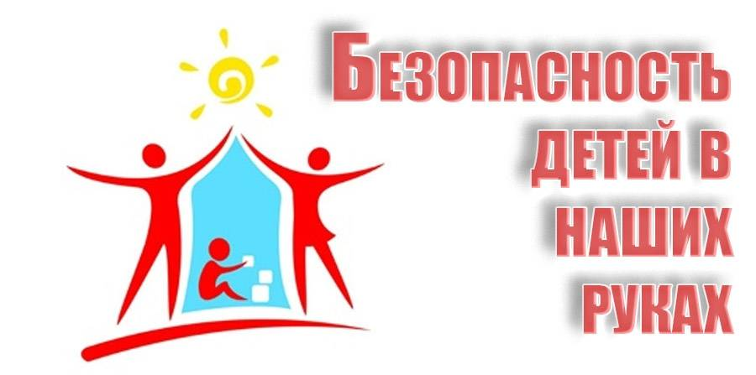

20-летия Победы, 167, г. Соликамск, Пермский край, Телефон: +7 (34253) 3-95-65

***Летняя безопасность: от заботы до закона***

***Летние каникулы — это время отдыха, игр на свежем воздухе и новых впечатлений. Однако этот период также связан с рисками для жизни и здоровья детей. Ответственное отношение взрослых — ключевой фактор безопасности подрастающего поколения.***

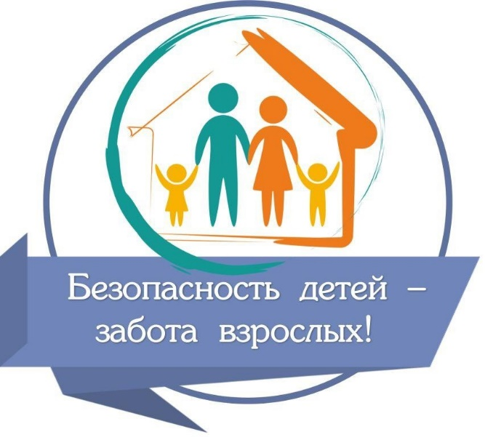

***Советы родителям:***

* ***Не оставляйте маленьких детей одних даже на минуту.***
* ***Установите решётки на окна, ограничители открывания.***
* ***Поговорите с ребёнком о правилах поведения на улице и в природе.***
* ***Ограничьте доступ детей к спичкам, бытовой химии, электроприборам.***
* ***Объясните ребёнку важность соблюдения правил дорожного движения.***
* ***Следите за состоянием здоровья: избегайте перегрева, обеспечьте воду и тень.***
* ***Если отправляете ребёнка отдыхать без вас — проверьте условия проживания.***

***Что должны делать школы и детские сады?***

* ***Провести беседы по безопасности перед началом каникул.***
* ***Раздать информационные листовки родителям.***
* ***Поддерживать связь с семьями например, через WhatsApp или горячую линию).***
* ***Сообщать в органы опеки и полицию о семьях, находящихся в трудной жизненной ситуации.***

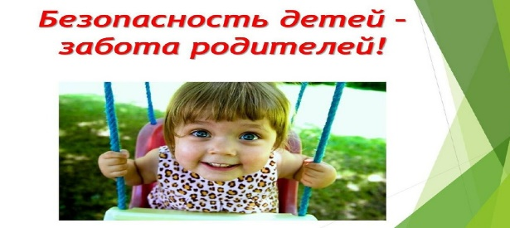***Меры предосторожности дома и на природе:***

* ***Установите защитные решётки на окна***
* ***Используйте ограничители открыва-ния окон***
* ***Храните бытовую химию и лекарства в недоступных местах***
* ***Обеспечьте наличие огнетушителя и аптечки первой помощи***
* ***Не позволяйте детям играть рядом с железной дорогой или стройкой***
* ***Не оставляйте их одних возле водоёмов***
* ***При походах в лес — следите за ребёнком, объясняйте правила поведения***

***Ответственность по закону:***

***Статья 5.35 КоАП РФ – неисполнение родительских обязанностей***

***Статья 125 УК РФ – оставление в опасности***

***Статья 156 УК РФ – неисполнение обязанностей по воспитанию***

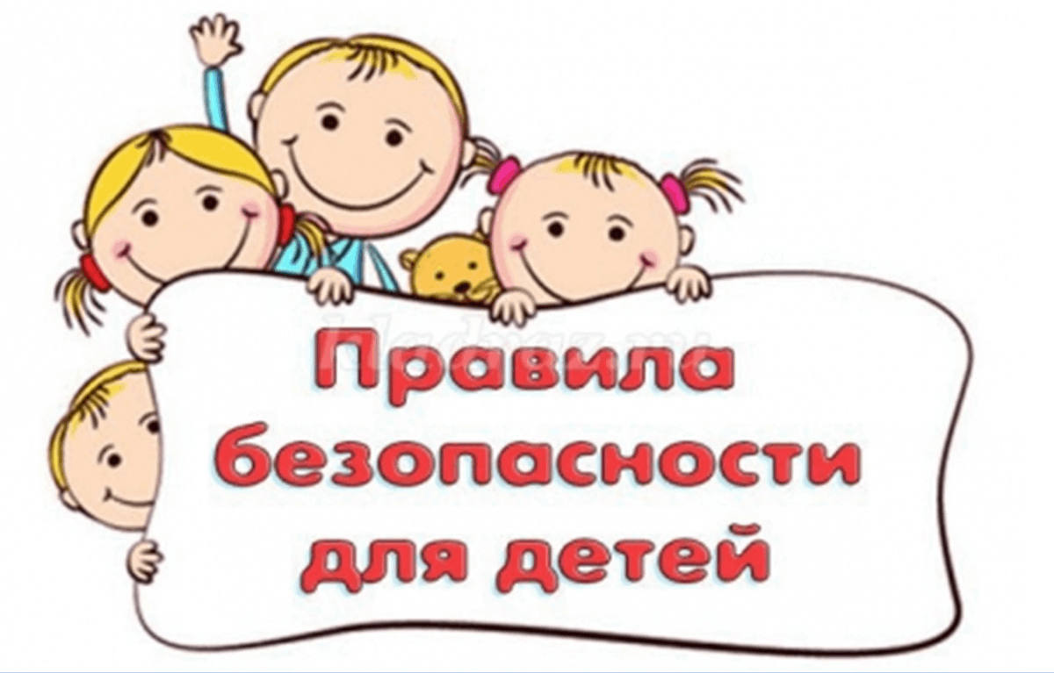

***1. Соблюдение режима дня***

***2. Безопасное поведение***

***- Не находиться в одиночестве в опасных местах (постройки, стройки, водоёмы).***

***- Не разговаривать с незнакомцами и не принимать подарки от них.***

***- Соблюдать правила дорожного движения.***

***- Не купаться без присмотра взрослых.***

***4. Здоровый образ жизни***

***- заниматься спортом;***

***- не употреблять алкоголь, наркотики, иные психо-активные вещества, не курить***

***5. Ответственное использование гаджетов***

***- Не общаться с незнакомыми людьми в интернете.***

***-Не просматривать запрещённый контент.***

***Вред употребления алкоголя***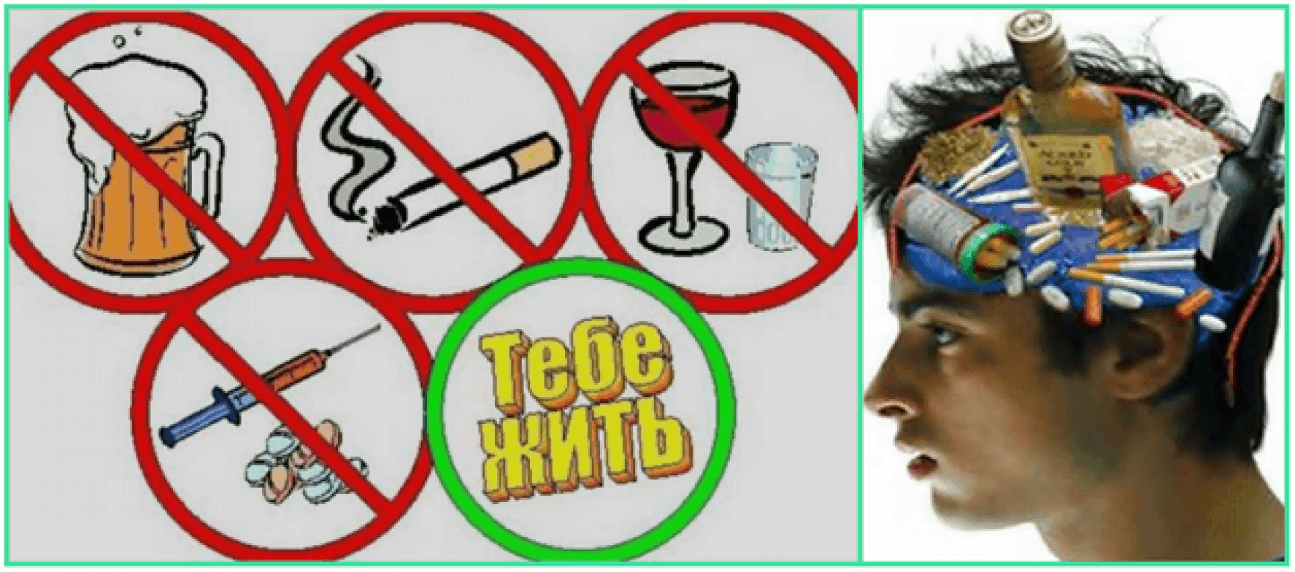

***Алкоголь особенно опасен для подростков, так как их организм ещё не до конца сформировался, его употребление:***

***- Нарушает работу мозга и память.***

***- Ухудшает способность принимать решения.***

***- Мешает нормальному развитию организма.***

***- Может вызвать зависимость уже после нескольких приёмов.***

***- Увеличивает риск несчастных случаев и травм.***

***Помните: ни одна вечеринка не стоит вашего здоровья и будущего.***

***Наркотики и новые психоактивные вещества (ПАВ) могут выглядеть безобидно, но они крайне опасны.***

***Почему нельзя пробовать?***

***- Они вызывают сильную зависимость даже после первого раза.***

***- Могут привести к тяжёлым заболеваниям внутренних органов, психическим расстройствам.***

***- Продавцы часто выдают за "легкие" вещества — очень опасные химикаты.***

***- После употребления теряется контроль над собой, возрастает риск преступлений, передозировки.***

***ОТВЕТСТВЕННОСТЬ:***

**Административная и уголовная, ответственность наступает с 16 лет, исключением является ряд преступлений, уголовная ответственность за которые наступает с 14 лет.**

**Так, статьями 20.20, 20.21, 20.22 КоАП РФ предусмотрена ответственность за распитие пива и спиртных напитков либо потребление токсических веществ, и появление в общественных местах в состоянии опьянения.**

**За потребление наркотических средств или психотропных веществ предусмотрена административная ответственность в соответствии со ст. 6.8, 6.9 КоАП РФ.**

**Уголовно наказуемыми считаются их незаконные приобретение, хранение, перевозка, изготовление, переработка без цели сбыта в значительном, крупном и особо крупном размерах (ст. 228 УК РФ); незаконные производство, сбыт или пересылка (ст. 228.1 УК РФ); склонение к потреблению (ст. 230 УК РФ).**

**Максимально возможное наказание для несовершеннолетних до 10 лет лишения свободы**

